安装Ubuntu系统的工控机与Cx8090控制器ADS通信
作者：邓凯
职务：华西南区 技术工程师
邮箱：k.deng@beckhoff.com.cn
日期：2021-10-10
摘 要：
本文档主要描述安装Ubuntu系统的工控机如何实现与运行TC2软件的Cx8090控制器进行ADS通信连接。

附 件：
序 号 | 文件名 | 备注
1 | ADS-master | ADS通信库源码
2 | CE远程桌面工具

历史版本：

免责声明：
我们已对本文档描述的内容做测试。但是差错在所难免，无法保证绝对正确并完全满足您的使用需求。本文档的内容可能随时更新，如有改动，恕不事先通知，也欢迎您提出改进建议。

参考信息：

目 录

1. 软硬件版本 4
1.1. 倍福Beckhoff 4
1.1.1. 控制器硬件 4
1.1.2. 控制软件 4
2. 操作步骤 4

文档正文要求
（文档编写完毕后，删除本页）
内容组成：
- 目录：模板中目录为“域”，如果内容超过10页，右键单击刷新域即可，否则可以删除
- 测试条件：
- 标注硬件完整型号及IMG，如CX5020-0125（IMG版本：CX1800-0411-0007 v3.92）；
- 软件版本，如：TwinCAT 3.1 Build 4024.7
- 准备工作：只要做一次但必须保证正确无误的步骤，比如接线（有条件建议使用示意图）、IP设置、加路由等
- 操作步骤：正常的操作截图，需保证截图完整清晰、步骤连续不跳步；部分操作说明需参考资料部分，请附带资料链接。
- 常见问题：在不同的测试和应用条件下，由不同的工程师积累的故障处理经验；也可对客户提出的一些特征性问题进行总结进行记录，有步骤部分请分步说明、必要时需配图。

截图：
- 必须截出查找路径及关键部分。避免软件整个界面截图，影响阅读，使用红框突出重点，图片可适当添加文字说明。
- 尽量使全文截图显示为同样的比例

正文字体和编号：
- 直接在模板上编辑文字，即可延用字体和编号设置
- 如果是复制粘贴来的文字，可使用格式刷，使之与全文风格一致

软硬件版本

倍福Beckhoff

控制器硬件
C6640工控机、cx8090控制器、编程电脑

控制软件
TwinCAT tcat_2110_2306；
基于C++编译器适用于非windows系统下运行的ADS通信库源码。

操作步骤
- 从github上下载由Beckhoff官方提供的基于C++编译器适用于非windows系统下运行的ADS通信库源码。下载地址为：https://github.com/Beckhoff/ADS
根据下载的库文件夹中的描述文件如下描述可知这个库适用于非window的操作系统，譬如:FreeBSD、macOS、ubuntu等系统。
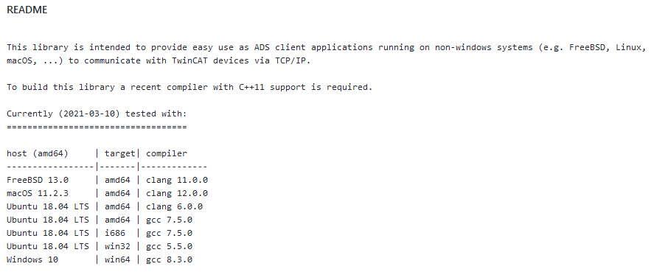

- 通过Cerhost远程桌面工具到Cx8090控制器中添加Ubuntu计算机的路由信息，AmsNetID值为为Ubuntu计算机的网口IP地址.1.1,IP地址为Ubuntu计算机的网口IP地址。CX8090中对应添加路由工具位置为：<具体的远程桌面连接操作请参考附件中的文档: CE远程桌面工具.7z >
Cx8090中添加路由的位置为：
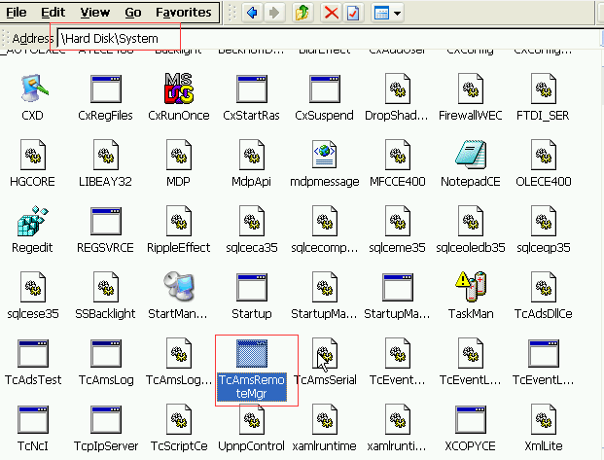

- 在Ubantu系统中打开从GitHub上下载的ADS通信源码中的如下部分：
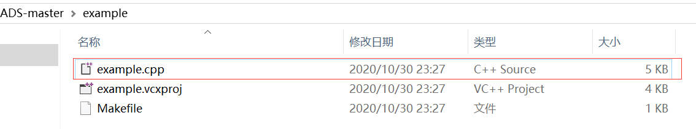

- 在打开后的源码中如下部分添加cx8090的AmsNetID、IP地址和端口号。
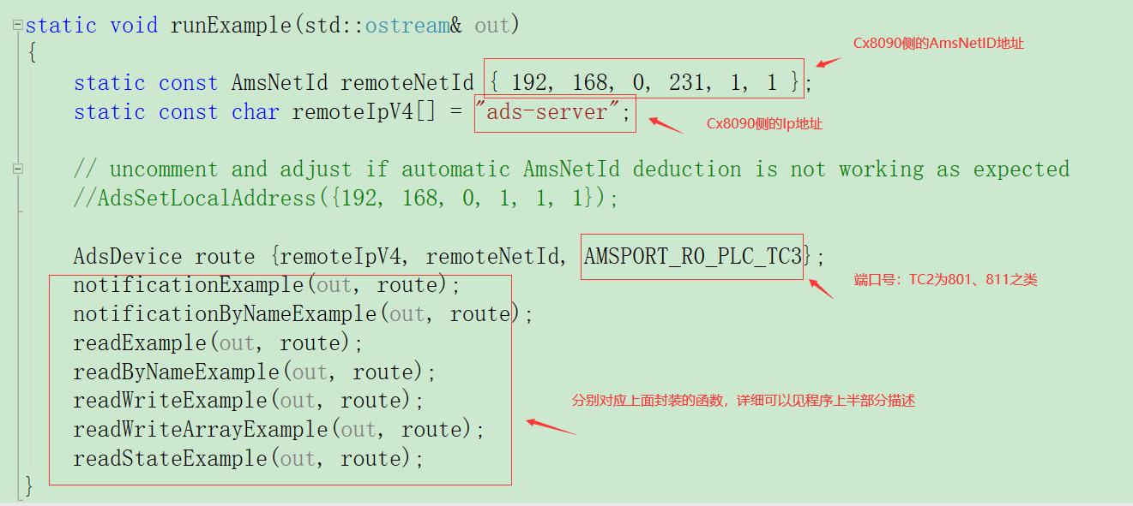

- 如下示例即可通过变量名来读取plc中数据。MAIN主函数中的byByte[4],长度为8字节的数据。
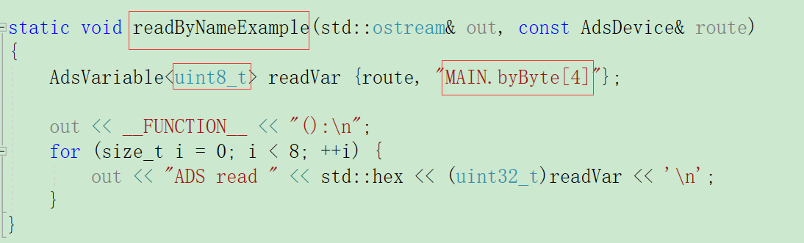

上海（ 中国区总部）
中国上海市静安区汶水路 299 弄 9号（市北智汇园）
电话: 021-66312666

北京分公司
北京市西城区新街口北大街 3 号新街高和大厦 407 室
电话: 010-82200036 邮箱: beijing@beckhoff.com.cn

广州分公司
广州市天河区珠江新城珠江东路16号高德置地G2603 室
电话: 020-38010300/1/2 邮箱: guangzhou@beckhoff.com.cn

成都分公司
成都市锦江区东御街18号 百扬大厦2305 房
电话: 028-86202581 邮箱: chengdu@beckhoff.com.cn

  请用微信扫描二维码  通过公众号与技术支持交流 | 倍福官方网站：  https://www.beckhoff.com.cn  在线帮助系统：  https://infosys.beckhoff.com/index_en.htm
倍福虚拟学院：
https://tr.beckhoff.com.cn/

招贤纳士：job@beckhoff.com.cn
技术支持：support@beckhoff.com.cn
产品维修：service@beckhoff.com.cn
方案咨询：sales@beckhoff.com.cn

